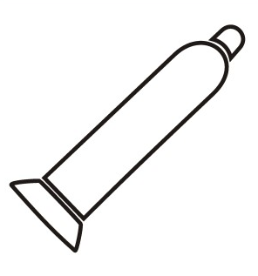

Tlakové láhve
Entonox-N₂0 50%, 0₂ 50%
1 x 10 L

